网络平台非法野生动植物交易控制要求
Control requirements of illegal wildlife trade on network platform
（征求意见稿）
XXXX-XX-XX发布
XXXX-XX-XX实施
团体标准
T/ISC XXXX—XXXX

中 国 互 联 网 协 会发布
ICS 35.240.60
A 10
目 次
前言 III
引言 IV
1 范围 1
2 规范性引用文件 1
3 术语和定义 1
4 缩略语 1
5 原则 2
5.1 合规性 2
5.2 透明性 2
5.3 公平性 2
5.4 可管理性 2
5.5 可持续性 2
6 组织环境 2
7 方针 2
8 人员配置 2
9 活动 3
9.1 概述 3
9.2 举报发现 3
9.3 审核确定 3
9.4 处置归档 4
9.5 配合执法 5
9.6 教育引导 5
附 录 A （资料性附录） IWT举报内容示例 6
附 录 B （资料性附录） IWT物种及制品保护参考目录 7
B.1 濒危保护动植物物种及制品参考目录 7
B.2 允许野生动植物物种及制品参考目录 7
B.3 网络平台常见IWT动植物物种及制品 7
附 录 C （资料性附录） 网络平台常见野生动植物保护的违法违规信息类型 9
附 录 D （资料性附录） 网络平台对于野生动植物违规违法信息处置和服务管理参考 10
D.1 传播非法野生动植物保护的违规信息处置参考 10
D.2 提供非法野生动植物保护的服务管理参考 10
D.3 涉及非法野生动植物保护的用户信誉评价参考 10
附 录 E （资料性附录） 网络平台野生动植物保护相关法律法规和监管执法机构 11

前 言
本标准按照GB/T 1.1—2009给出的规则起草。
请注意本文件的某些内容可能涉及专利。本文件的发布机构不承担识别这些专利的责任。
本标准由中国互联网协会提出并归口。
本标准起草单位：……
本标准主要起草人：……

引 言
与人口贩卖、毒品走私以及非法军火交易一样，野生动植物犯罪已经成为极具危险性和破坏性的国际有组织犯罪活动。保护野生动植物、打击野生动植物非法交易，是加强生态文明建设的重要内容，也是当今国际社会广泛关注的热点问题。野生动植物违禁品买卖已经从传统的线下逐渐转移到互联网平台。便捷的网络通讯，匿名的信息发布以及快速的物流运输使得野生动植物非法交易可轻易达成，为政府部门的执法带来了极大挑战。因此，如果网络平台管理方能够及时介入，将能更好地强化非法野生动植物的流通打击，减少和杜绝野生动植物非法交易行为。
当前，野生动植物违禁品买卖已经从传统的线下逐渐转移到互联网平台，本标准重点解决针对网络平台的野生动植物的非法交易问题。本标准分别从控制流程、信息处理、人工干预和用户教育等方面，对网络平台非法野生动植物交易控制工作的信息处理、反馈流程与相关技术进行规定，以指导各网络平台广泛开展控制措施，以期帮助网络平台达到以下目标：（1） 发现、确定、处置网络平台非法野生动植物交易信息；（2）配合执法机关打击网络平台非法野生动植物交易犯罪；（3） 开展用户关爱野生动植物教育，引导用户举报，预防相关违法犯罪活动。

网络平台非法野生动植物交易控制要求
- 范围
本标准规定了网络平台非法野生动植物交易控制的原则、组织环境、方针、人员配置和活动。
本标准适用于网络平台非法野生动植物交易控制，也适用于野生动植物保护机构及政府机关参考和推广应用。
- 规范性引用文件
下列文件对于本文件的应用是必不可少的。凡是注日期的引用文件，仅注日期的版本适用于本文件。凡是不注日期的引用文件，其最新版本（包括所有的修改单）适用于本文件。
GB/T 14467—1993 中国植物分类与代码
GB/T 15628.1—2009 中国动物分类代码第1部分脊椎动物
LY/T 2179—2013 野生动植物保护信息分类与代码
LY/T 2410—2015 陆生野生动物保护及相关产业分类导则
- 术语和定义
GB/T 14467—1993、GB/T 15628.1—2009、LY/T 2179—2013和LY/T 2410-2015中界定的以及下列术语和定义适用于本文件。

野生动物 wild animals
珍贵、濒危的陆生、水生野生动物和有益的或者有重要经济、科学研究价值的陆生、水生野生动物。
注：LY/T 2179-2013中野生动物仅指陆生野生动物。

野生植物 wild plants
原生地天然生长的珍贵植物和原生地天然生长并具有重要经济、科学研究、文化价值的濒危、稀有植物。

野生动植物保护 wildlife conservation
包括野生动物保护和野生植物保护，是指根据《中华人民共和国野生动物保护法》和《中华人民共和国野生植物保护条例》等相关法律法规规定，由相关行政主管部门主管的野生动物和植物的保护、发展和合理利用活动。

非法野生动植物交易 illegal wildlife trade
非法买卖野生动植物及其制品，包括活体动物、食物、药品、皮制品、纪念品等。
- 缩略语
下列缩略语适用于本文件：
IWT 非法野生动植物贸易（Illegal Wildlife Trade）
OCR 光学字符识别（Optical Character Recognition）
UGC 用户生成内容（User Generated Content）
- 原则
本标准旨在解决在网络平台中涉及的IWT问题，重点针对UGC相关非法动植物交易内容，网络平台IWT控制应遵循以下原则：
  - 合规性
遵守提供网络服务所在国的网络管理和动植物保护相关法律法规要求。
  - 透明性
确保网络服务中IWT控制达到足够的透明度，使用户、举报者和被举报者等相关方了解风险。
注：风险包括平台用户提示涉及非法动植物交易的相关内容或服务带来的风险；举报者恶意举报的风险；被举报者会被处置的风险。
  - 公平性
对于网络服务中涉及IWT信息和行为的处理，应公正无偏见。
  - 可管理性
确保网络平台能适当控制IWT相关信息过程，举报者和被举报者适时了解IWT处理结果。
  - 可持续性
网络平台IWT控制根据企业发展战略进行持续性改进。
- 组织环境
网络平台应：
- 确定与IWT控制目的相关联及影响其实现预期结果能力的外部及内部环境；
- 确定IWT控制的利益相关方，以及这些利益相关方的动植物贸易相关要求；
- 确定IWT控制的边界，以建立范围。
注：外部环境、内部环境和利益相关方的要求可能包括法律、法规要求和合同责任。
- 方针
网络平台应建立一个与网络平台发展战略目标相适应的IWT控制方针，方针包括:
- IWT贸易控制目标，或提供指定目标的框架；
- 满足使用IWT控制要求的承诺；
- IWT控制体系持续改进的承诺。
- 人员配置
网络平台实现非法野生动植物贸易控制方针，宜配置举报审核人员、熟悉IWT的业务人员、信息安全人员。
网络平台应定期邀请野生动植物保护专业人员对上述人员进行必要的知识培训。
注：知识培训包括了解法律法规、熟悉保护物种目录等。
- 活动
  - 概述
网络平台IWT控制流程，主要包括举报发现、审核确定、处置归档、配合执法和教育引导等阶段，各阶段对应的活动如图1所示。
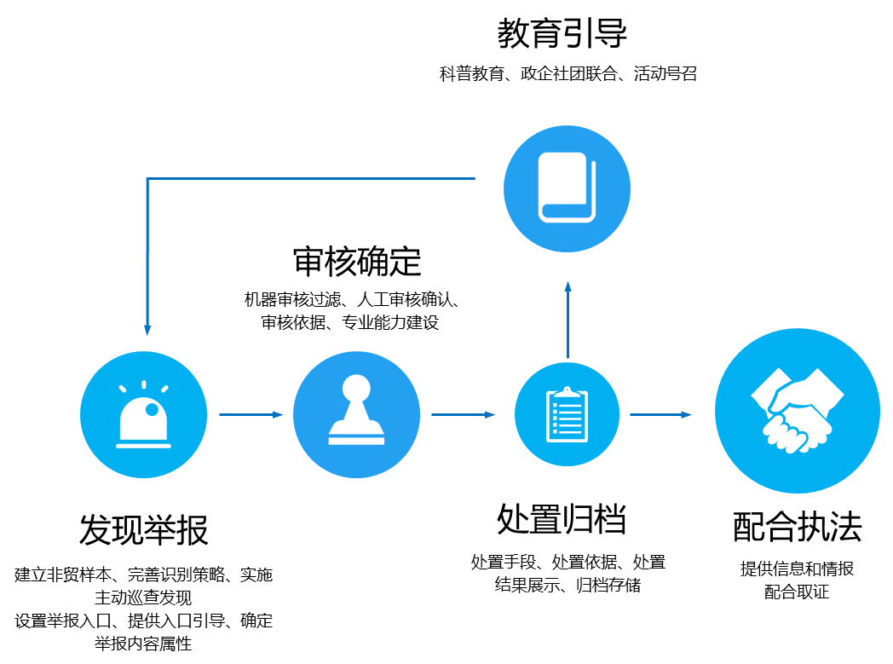
图1 网络平台IWT控制流程
  - 举报发现
网络平台宜通过以下方式发现IWT信息：
- 设置举报入口，由用户相应举报IWT相关信息。举报入口设置考虑因素包括：
  - 举报入口设置宜便于用户发现，亦可通过链接或者宣传指引；
  - 网络平台已有举报平台的，可通过添加IWT举报项实现；
  - 网络平台未设置举报平台的，可单独设置IWT举报页面；
  - 举报内容宜明确举报人、举报对象、野生动植物类型及相关详细描述，可参考附录A。
- 实施公开场景主动巡查发现IWT相应内容。实施公开场景巡查，考虑因素包括：
  - 应建立野生动植物保护样本库，可参考附录B；
  - 应建立公开场景巡查策略，巡查范围可参考附录C。
  - 审核确定
9.3.1 审核确定的方式
对举报发现获取的信息，网络平台宜通过以下方式审理鉴定，进一步提升举报信息的准确性：
- 机器预审；
- 人工审核。
9.3.2 机器审核
9.3.2.1 机器审核的技术手段
网络平台宜通过以下技术手段建立机器审核能力：
- 关键词过滤；
- 图片识别；
- OCR文字检测。
9.3.2.2 机器审核考虑因素
网络平台形成机器审核能力，宜考虑以下因素：
- 对账号进行研判，是否有不良历史记录；
- 对关键词进行研判，是否包含IWT相关关键词；
- 对图片进行研判，是否包含野生动植物及制品图形。
9.3.3 人工审核
网络平台通过人工审核信息时，应考虑以下因素：
- 野生动植物保护物种特征；
- IWT网络暗语；
- 野生动植物保护物种标准图片。
  - 处置归档
9.4.1 违规判定依据
网络平台建议违规判定依据，应考虑以下因素：
- 核实帐号存在交易买卖野生保护动植物及制品的行为；
- 发布贩卖野生保护动植物及制品的信息。
9.4.2 用户举报响应
网络平台响应用户举报反馈结果，宜考虑以下因素：
- 设置合理的审核处置时间；
- 有举报平台的，应在举报平台进行展示；
- 未设置举报平台的，应设置单独结果展示页面；
- 应向举报用户单独推送结果信息。
9.4.3 IWT信息处置
网络平台处置有效IWT信息，应考虑以下方式：
- 视情节决定封号及封号时长，可参考附录D；
- 屏蔽或删除IWT相关信息；
- 对平台的服务提供用户进行警告处罚，要求整改，可参考附录D；
- 对用户的信誉进行调整，可参考附录D
- 网络平台应依据处置依据处置响应用户和消息，并对举报信息进行归档处置。
  - 配合执法
对于确认的IWT线索，网络平台应移交给执法机关进行线下打击，并做好执法机关案件侦破过程中的取证配合工作。
网络平台配合执法时，考虑因素包括：
- 已完成的交易应向执法部门举报；
- 对于可能造成恶劣影响的IWT信息，应及时提供信息和情报给政府机关，可参照附录E；
- 对于正在侦破的IWT案件，应根据法律法规配合执法部门取证；
- 宜对历史案例进行分析，便于为执法机关提供更多信息。
  - 教育引导
网络平台宜探索用数字技术助力生态和野生动植物保护，对用户进行教育引导，预防相关违法犯罪活动。
网络平台进行野生动植物保护教育，宜考虑以下方式：
- 搭建网络IWT知识库，并结合网络平台的产品形态设置入口，便于民众获取相关知识；
- 政企联合，进行公益宣传，引导社会风气；
- 相关的举报案例作为平台教育示范、打击公示、白皮书等素材。

附 录 A
（资料性附录）
IWT举报内容示例
以腾讯为例，在小程序“腾讯110”和公众号“企鹅爱地球”中设置了举报入口，用户可以举报非法野生动植物及制品贩卖信息。用户举报时需附上举报截图、被举报帐号（QQ/wx）、举报描述（可能包括 作恶场景、贩卖物种、支付方式、其他的联系方式等），具体如图A.1和A.2 所示。
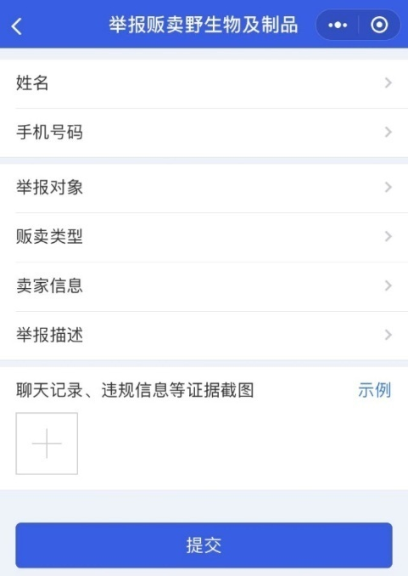
图A.1 IWT举报内容设置示例
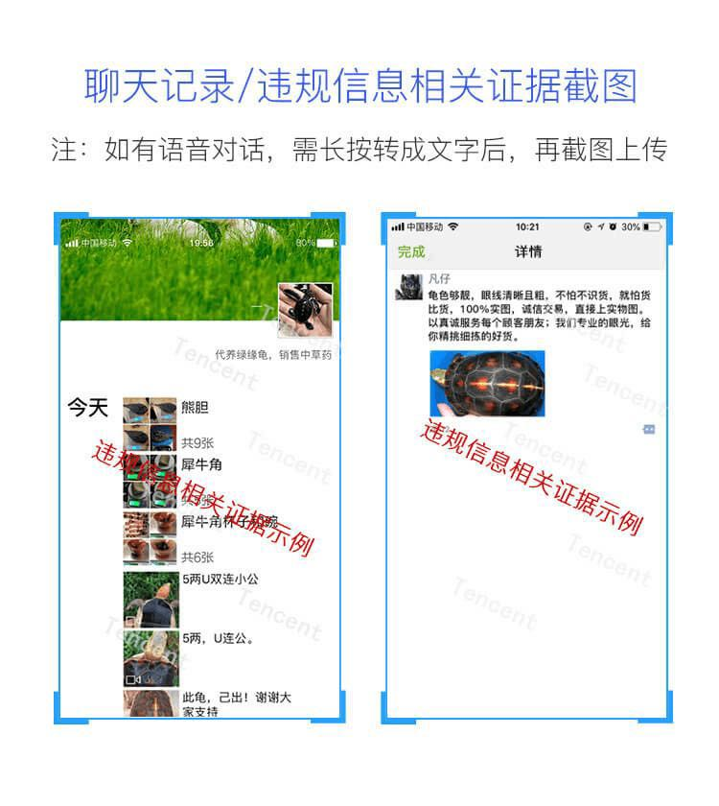
图A.2 用户上传证据截图示例

附 录 B
（资料性附录）
IWT物种及制品保护参考目录

B.1 濒危保护动植物物种及制品参考目录
目前，国际社会、国家机关以及各种野生动物保护社会组织编制了多个濒危野生动植物物种及制品保护目录，表B.1梳理出主要相关的目录供参考。
表B.1 濒危保护动物物种及制品参考目录表
目录名称 | 网址（截止到2020年3月）
濒危野生动植物种国际贸易公约（CITES）附录 | http://www.cites.org.cn/citesgy/fl/201911/t20191111_524091.html
国家保护的有益的或者有重要经济、科学研究价值的陆生野生动物名录 | http://www.forestry.gov.cn/main/3954/20170315/959027.html
国家重点保护野生植物名录 | http://www.forestry.gov.cn/yemian/minglu1.htm
国家重点保护野生动物名录 | http://www.forestry.gov.cn/main/3954/20180104/1063883.html
世界自然保护联盟濒危物种红色名录 | https://www.iucnredlist.org/

B.2 允许野生动植物物种及制品参考目录
世界各地出现的SARS病毒、埃博拉病毒、中东呼吸综合症等重大疫情都与野生动物密切相关，而滥食野生动物是人感染病毒的主要途径之一。2020年2月24日，全国人大常委会通过《关于全面禁止非法野生动物交易、革除滥食野生动物陋习、切实保障人民群众生命健康安全的决定》，全面禁止食用国家保护的“有重要生态、科学、社会价值的陆生野生动物”以及其他陆生野生动物。在全面禁止非法食用的同时，有些野生动物是允许依法食用的，表B.2梳理出相关的目录供参考。
表B.2 濒危保护动物物种及制品参考目录表
目录名称 | 说明
特区可食用动物名录（深圳） | 一：人工饲养的陆地动物  猪、牛、羊、驴、兔、鸡、鸭、鹅、鸽、鹌鹑  二：法律、法规未禁止食用的水生动物
畜禽遗传资源目录 | 纳入《畜禽遗传资源目录》的野生动物，按照畜牧法规定执行
人工繁育国家重点保护水生野生动物名录 | 列入名录的水生野生动物人工繁育种群
国家重点保护经济水生动植物资源名录（第一批） | 列入名录的水生野生动物，依照《野生动物保护法》《渔业法》等相关法律规定执行
水产新品种名录 | 列入名录的水生野生动物，依照《野生动物保护法》《渔业法》等相关法律规定执行

B.3 网络平台常见IWT动植物物种及制品
网络平台常见IWT动物物种及制品如表B.3所示：
表B.3 网络平台常见IWT动物物种及制品
物种类别 | 活体或制品
象 | 象牙类，专指非洲象或者亚洲象的长牙
犀牛 | 犀角
穿山甲 | 鳞甲、中药
赛加羚羊 | 赛加羚羊角
鹿 | 鹿茸
麝 | 麝香囊、麝香粉末
虎豹 | 犬齿、骨头、皮张
盔犀鸟 | 头骨
鲸类 | 抹香鲸和独角鲸的牙齿
猿猴类 | 日本石猴、指猴等
猛禽类 | 猫头鹰、猎隼、鹞子、鵟和鱼鹰等
蜥蜴类 | 王者蜥、变色龙、绿鬣蜥、泰加蜥、秘鲁蜥、平原巨蜥、尼罗巨蜥等
鳄类 | 作为食物出售
蟒蚺类 | 缅蟒、网蟒、短尾蟒、球蟒、地毯蟒、绿树蟒、翡翠树蟒、古巴蚺、虹蚺、红尾蚺、沙蚺等
龟鳖类 | 各种星龟、象龟、陆龟等；标本，如，绿多数的海龟和玳瑁；工艺品，如玳瑁背甲制作的镯子、扇子、项链、眼镜等。以标本或龟壳制品成的工艺品出售。
两栖类 | 主要有箭毒蛙、六角恐龙、红娃娃鱼
海马类 | 海马干
植物类 | 发菜、玉龙蕨、银杏、银杉水杉长白松、貉藻等

附 录 C
（资料性附录）
网络平台常见野生动植物保护的违法违规信息类型
网络平台常见涉及野生动植物保护的违法违规信息类型包括：
a）购买、售卖
非法购买或售卖野生物及其制品，或引流至第三方非法购销平台。
以平台作为非法交易载体，或提供第三方交易入口。
b）猎捕、屠杀
传播非法猎捕、屠杀、毒害野生物的过程、方法、药物、工具。
不以保护和教育为目的，制作和传播非法猎捕、捕杀、毒害动物的音视频。
c）虐待、驯养、饲养
在平台上进行践踏、殴打、电击等虐待动物行为。
对于不能提供国家合法手续的用户，禁止利用平台传播驯养、饲养野生动物行为。
d）非法制作标本、干制品
非法收集、制作动物标本或干制品。
e）食用或其它用途
食用野生物并利用平台直播。
虚假宣传野生物的药用功效。
f）非法表演获利
在平台利用野生动物进行非法表演获利。
g）代运、走私
禁止利用平台为非法携带、运输、非法引入或走私等违法行为提供便利。
h）非法广告
平台禁止发布违法出售、收购、利用野生动物及其相关制品的广告。
平台禁止为非法行为提供便利。
i）其他违法违规行为行为
宣扬野生物不应该保护；宣扬保护野生物是浪费资源；宣扬虐杀野生动物思想。
抵制保护保护野生物的行为。

附 录 D
（资料性附录）
网络平台对于野生动植物违规违法信息处置和服务管理参考

D.1 传播非法野生动植物保护的违规信息处置参考
利用网络平台传播涉及野生动植物保护的非或信息，平台应进行处罚。对违法违规用户的资料或发表内容，进行清除；对于涉及违法违规行为的账号，进行封停，处置可参考表D.1。
表D.1 违法违规情节处置参考
违规情节 | 处置
明确的提及象牙、虎骨、犀角等的，有文字、图像、售卖特征的； | 永久封号并转交执法机关处理
所发布信息只包含黑话、代称的，长期、大量发布的； | 一个月
发布少量的、只有图片无文字表述、售卖特征比较隐晦的； | 封号7天

D.2 提供非法野生动植物保护的服务管理参考
利用网络平台提供服务中，对自营和第三方商户服务管理中可考虑加入非法野生动植物保护因素，尤其是电子商务或者饮食服务，具体可如下：
a）增加了面向消费者的提示、倡议，在相关搜索页面进行野生动物保护宣导；
b）加强商户宣传培训，通过在线课程等途径，增加商户感知度和警觉性，自觉遵守相关管对；
c）在流程上禁止添加严格违禁的野生动物词汇，不断补充和优化监测词库，促进相关行业有序经营。
d）对于触犯商户，可逐级采取警告&删除、置休、永久下线不合作。

D.3 涉及非法野生动植物保护的用户信誉评价参考
网络平台的信誉等级可考虑加入非法野生动植物保护因素，可参考下表。
表D.2 用户信誉评价参考
行为 | 信誉评价
有效举报 | 正向激励
恶意举报 | 负向激励
购买非法野生动植物物种及制品 | 负向激励
传播野生动植物违法违规信息 | 负向激励
贩卖非法野生动植物物种及制品 | 负向激励

附 录 E
（资料性附录）
网络平台野生动植物保护相关法律法规和监管执法机构
目前，《中华人民共和国野生动物保护法》、《中华人民共和国野生植物保护条例》、《中华人民共和国陆生野生动物保护实施条例》、《中华人民共和国濒危野生动植物进出口管理条例》、《中华人民共和国网络安全法》《相关司法解释》等相关法律法规对网络平台野生动植物保护的行为有所规定。
下表列出了《中华人民共和国刑法》中关于最新的野生动植物保护人大解释和两高批复内容。
表E.1 违法违规情节处置标准参考
刑法野生动植物保护解释或批复 | 部分内容说明
全国人民代表大会常务委员会关于《中华人民共和国刑法》第三百四十一条、第三百一十二条的解释 | 知道或者应当知道是国家重点保护的珍贵、濒危野生动物及其制品，为食用或者其他目的而非法购买的，属于刑法第三百四十一条第一款规定的非法收购国家重点保护的珍贵、濒危野生动物及其制品的行为。  知道或者应当知道是刑法第三百四十一条第二款规定的非法狩猎的野生动物而购买的，属于刑法第三百一十二条第一款规定的明知是犯罪所得而收购的行为。
两高批复适用《中华人民共和国刑法》第三百四十四条的有关问题 | 一、古树名木以及列入《国家重点保护野生植物名录》的野生植物，属于刑法第三百四十四条规定的“珍贵树木或者国家重点保护的其他植物”。  二、根据《中华人民共和国野生植物保护条例》的规定，野生植物限于原生地天然生长的植物。人工培育的植物，除古树名木外，不属于刑法第三百四十四条规定的“珍贵树木或者国家重点保护的其他植物”。非法采伐、毁坏或者非法收购、运输人工培育的植物（古树名木除外），构成盗伐林木罪、滥伐林木罪、非法收购、运输盗伐、滥伐的林木罪等犯罪的，依照相关规定追究刑事责任。
目前中国野生动植物保护相关的部分执法机构如下表所示。
表E.2 国内部分监管执法机构参考
执法机构 | 说明
森林公安 | 打击违法野生动植物捕猎等犯罪活动
海关缉私局 | 跨境非法野生动植物贸易等犯罪活动
市场监督管理局 | 市场及网络野生动植物交易监管
网络信息化管理办公室 | 网络动植物保护的违法违规信息传播监管

_________________________________

